Modelo de Presentación de Artículos
El modelo que se presenta a continuación es un prototipo basado en las normas de estilo de la revista. Los artículos deben tener una extensión entre 8.000 y 12.000 palabras, excluyendo las referencias. Se utilizará la fuente Times New Roman tamaño 12, con espaciado sencillo.

Título
El título debe reflejar claramente la intención del artículo, incluyendo los objetivos de investigación, el caso de estudio y su contexto. La adecuación del título es crucial para la visibilidad del artículo, ya que impacta en su recuperación en bases de datos. Se requiere la traducción del título al inglés, así como del resumen y las palabras clave (no más de 6).

Autoría
Se sugiere el siguiente formato para la firma de los autores:
- Titular 1°: Nombre1º-Nombre2º Apellido1º-Apellido2º [CV] Profesor del Departamento - Universidad, País.
- Titular 2°: Nombre1º-Nombre2º Apellido1º-Apellido2º [CV] Profesor del Departamento - Universidad, País.
- Titular 3°: Nombre1º-Nombre2º Apellido1º-Apellido2º [CV] Profesor del Departamento - Universidad, País - correo electrónico.

Modelo de Resumen y Abstract:
El resumen es una parte fundamental del artículo y será utilizado por algunas bases de datos. Debe ser claro y conciso, evitando términos exclusivos del autor y resumiendo los objetivos, contexto, metodología y principales resultados. Se recomienda no exceder las 250 palabras.

Palabras Clave:
Se utilizará la terminología en inglés "Keywords" y en español "Palabras clave", limitadas a 5 en cada idioma, obtenidas del tesauro UNESCO.
Sumario/Contenidos:
El sumario o contenido debe ser un único párrafo numerado, proporcionando una visión general del artículo, incluyendo los capítulos principales como Introducción, Metodología, Resultados, Discusión y Conclusiones.

Estructura del Artículo:
- Introducción: Se numerará en caracteres arábigos y contendrá los objetivos, contexto y relevancia del estudio, así como una revisión breve de la literatura pertinente.
- Metodología: Se describirán las estrategias metodológicas, población y muestra, instrumentos de recolección de datos y procedimientos utilizados en la investigación.
- Resultados: Se presentarán los hallazgos principales de la investigación, respaldados por datos y, de ser necesario, gráficos o tablas originales.
- Discusión y Conclusiones: Se analizarán los resultados obtenidos en relación con los objetivos planteados, destacando las implicaciones y limitaciones del estudio y proponiendo posibles líneas futuras de investigación.
El texto del artículo debe ir a dos columnas separadas entre si por un (1) centímetro con una línea en la mitad, y el numero de página en la parte superior, acompañado del título corto del artículo y una línea negra debajo de este; como se ve en el ejemplo,
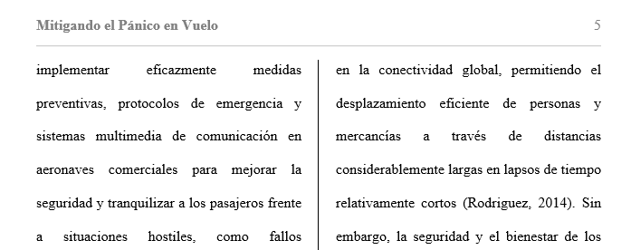

Referencias Bibliográficas:
Se incluirán únicamente las referencias citadas en el artículo, siguiendo el formato APA sexta edición. Se recomienda un mínimo de 20 referencias.

Tablas, gráficos o ilustraciones (APA)
Las tablas y Figuras se distribuirán dentro de todo el documento según la necesidad del autor, no deben aparecer en capítulo por separado.

- Tablas:
Tabla 1 Título de la tabla
 | Título de la columna | Título de la columna | Título de la columna
Información adicional de la tabla
Título de la fila
Título de la fila
Notas aclaratorias de la tabla de ser necesario
Fuente: Tomada literalmente de la referencia, Año de publicación. Fuente: Adaptado de Autor a partir de la referencia, Año de publicación. Fuente: Completamente generada por el autor, Año de publicación.

- Formato de Figuras
Figura 1 Titulo de la Figura

Fuente: Tomada literalmente de la referencia, Año de publicación. Fuente: Adaptado de Autor a partir de la referencia, Año de publicación. Fuente: Completamente generada por el autor, Año de publicación

- Formato de ilustraciones

Ilustración 1 Título de la Ilustración
Fuente: Tomada literalmente de la referencia, Año de publicación. Fuente: Adaptado de Autor a partir de la referencia, Año de publicación. Fuente: Completamente generada por el autor, Año de publicación (Chatterjee, 2024)

Referencias

Chatterjee, A. K. (2024). Sustainable power generation from live freshwater photosynthetic filamentous macroalgae Pithophora. Journal of Science: Advanced Materials and Devices, 9(2), 100674. Obtenido de https://www.sciencedirect.com/science/article/pii/S2468217924000054

